苗栗縣竹南國中辦理108年度上半年防災演練成果照片
- 辦理時間:108年4月16日上午10時
- 辦理地點:苗栗縣立竹南國中
- 辦理人數:987人
- 成果照片
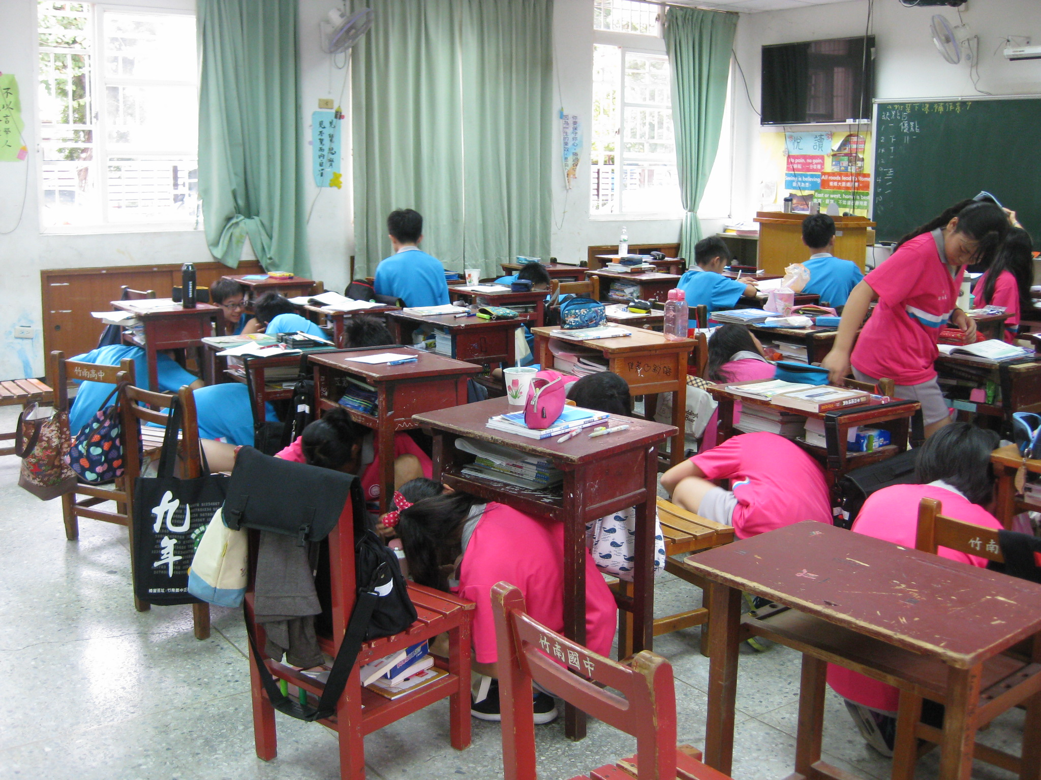 | 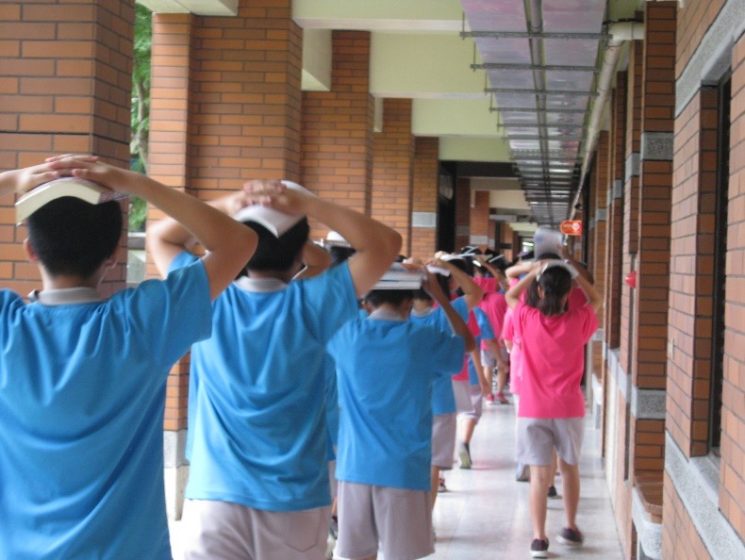
教室內避難掩蔽1 | 地震稍緩後往戶外避難1
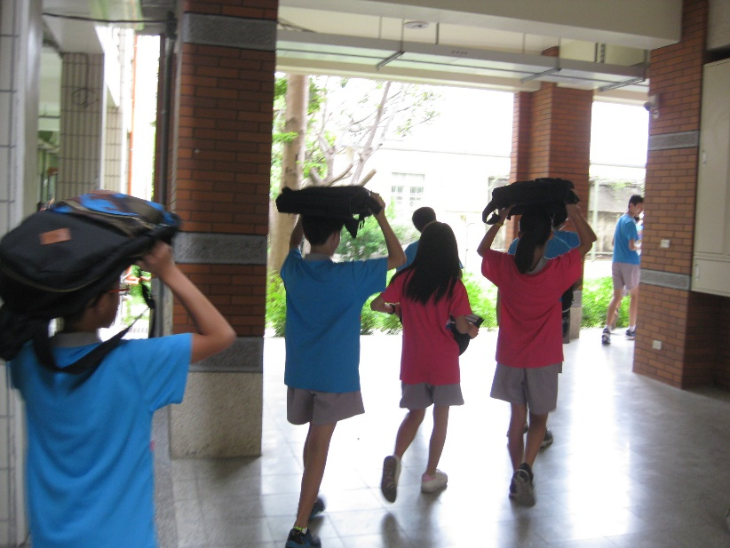 | 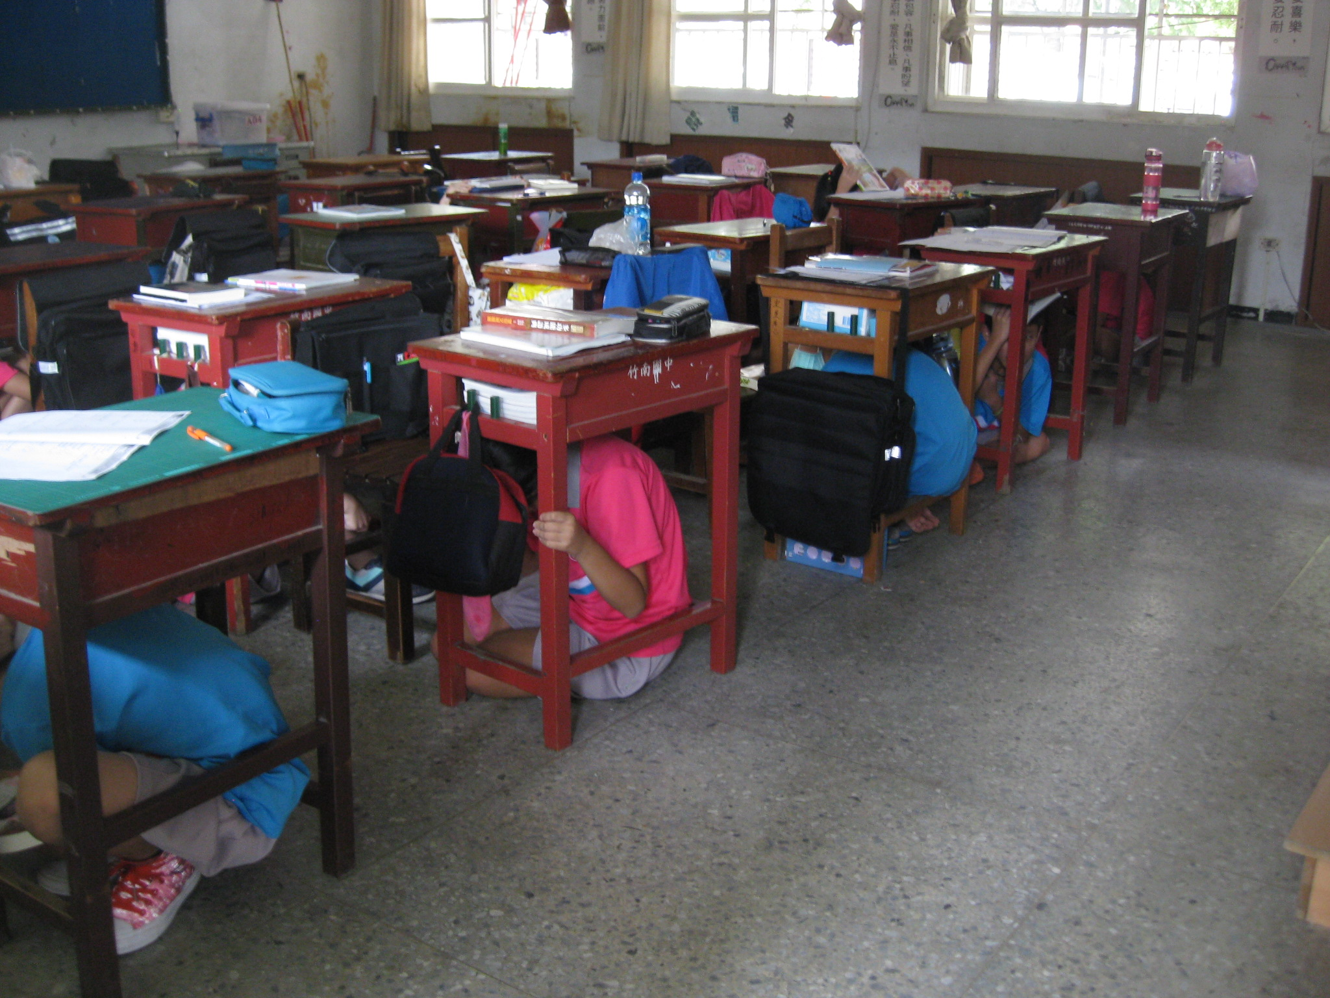
地震稍緩後往戶外避難2 | 教室內避難掩蔽2

